Thứ Ba, ngày 03 tháng 12 năm 2024
LUYỆN TẬP TIẾNG VIỆT
BÀI 65: iên, iêt

I. MỤC ĐÍCH YÊU CẦU:
Nhận biết các vần iên, iêt tìm và đọc đúng tiếng có các vần iên, iêt
Làm được các bài tập liên quan đến các vần vừa học
II. CHUẨN BỊ
GV: phiếu bài tập, tranh
HS: bút, bảng con
III. CÁC HOẠT ĐỘNG DẠY HỌC
HOẠT ĐỘNG CỦA GIÁO VIÊN | HOẠT ĐỘNG CỦA HỌC SINH
1. Giới thiệu bài
GV nêu mục đích yêu cầu tiết học
2. Ôn kiến thức  Cho HS xem tranh 1 hỏi tranh 1 vẽ gì? Trong từ cô tiên tiếng nào có chứa vần iên  Yêu cầu HS phân tích tiếng tiên  Cho HS xem tranh 2 hỏi tranh vẽ gì? Trong từ Việt Nam tiếng nào chứa vần iêt  Yêu cầu HS phân tích tiếng Việt  GV đánh vần và đọc trơn các tiếng tiên/cô tiên, Việt/Việt Nam  Cho hs nhìn mô hình đánh vần và đọc trơn các tiếng vừa học  3. Thực hành luyện tập  Bài 1: Nối  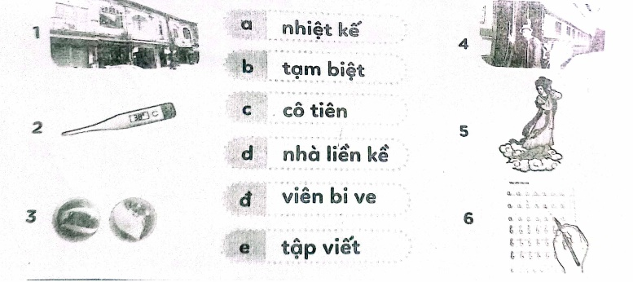  Gọi HS nêu yêu cầu bài tập  GV hướng dẫn  Cho HS làm bài  Cho HS làm bảng lớp  Cho HS nhận xét  GV nhận xét và cho lớp đọc đồng thanh các từ vừa làm  Bài 2. Chọn vần iên hay iêt:  V..... thư; V....... Nam; b..... cả; h...... từ; tạm b......; k..... trì; thiên nh......; thư v......, t..... học; t...... bạc; th..... kế; mải m.......;  Gọi HS nêu yêu cầu bài tập  GV hướng dẫn  Cho HS làm bài  Cho HS làm bảng lớp  Cho HS nhận xét  GV nhận xét chữa bài  GV nhận xét và cho lớp đọc đồng thanh các từ ngữ vừa làm  Bài 3. Sắp xếp từ ngữ thành câu rồi viết lại  1. đi biển/bố/đưa mẹ và bé  ....................................................................  2. viết thư/bé/cho bà  ....................................................................  3. có bánh tết/tết đến/nhà nào/cũng  ....................................................................  4. mát mẻ/chị gió/giúp nhà  ....................................................................  Gọi HS nêu yêu cầu bài tập  GV hướng dẫn  Cho HS làm bài  Cho HS làm bảng lớp  Cho HS nhận xét  GV nhận xét chữa bài  GV nhận xét và cho lớp đọc đồng thanh các câu vừa làm  4. Củng cố dặn dò  Cho HS nhắc lại 2 vần 2 tiếng vừa học  Cho hs tìm tiếng ngoài bài có vần iên, iêt  Nhận xét tiết học  Khen ngợi biểu dương học sinh | Quan sát tranh và trả lời  Phân tích tiếng tiên  Quan sát tranh và trả lời  Phân tích tiếng Việt  Lắng nghe  Nhìn mô hình đánh vần và đọc trơn  Nêu yêu cầu bài tập  HS lắng nghe  HS làm bài  HS làm bảng lớp  HS nhận xét bài bạn  Đọc các từ vừa làm  Nêu yêu cầu bài tập  Lắng nghe  HS làm bài  HS làm bảng lớp  HS nhận xét bài bạn  Đọc các từ ngữ vừa làm  Nêu yêu cầu bài tập  Lắng nghe  HS làm bài  HS làm bảng lớp  HS nhận xét bài bạn  Đọc các câu vừa làm

